文献：LPV controller design for the nonlinear RTAC system**利用参数松弛技术提出了稳定条件和保性能控制器**

针对非线性旋转平移执行器（RTAC，Rotational and Translational Actuator）基准问题，提出了三种状态反馈控制器。将一个非线性系统插值到一个具有时变和相关加权函数的LPV系统中，可以应用各种线性系统理论和技术来分析和合成非线性系统，从而生成LMI准则，以提供各种稳定器和保性能控制器。与已有的方法相比，其他控制器过分依赖于非线性系统的结构，这种方法更适合于这个RTAC基准问题。

最近提出了几种解决旋转和平移执行器（RTAC）问题的方法。合适的Lyapunov函数产生了参考文献[1]中的backstepping控制器设计方法和参考文献[2]中的无源非线性控制器方法。文[3]通过求解Hamilton-Jacobi-Isaacs方程得到了状态反馈非线性控制器。与已有的状态反馈方法相比，文献[4，5]提出了一种输出反馈稳定跟踪控制器。文献[6]提出了一种基于模型的RTAC系统模糊控制方法。此外，参考文献[7]利用线性分式表示（LFR）研究了RTAC问题的测量调度控制。参考文献[8]对这些方法进行了比较。

对于RTAC问题，我们将通过LPV增益调度的概念，提出具有LQ性能的参数无关和参数相关状态反馈控制器。非线性系统的增益调度方法涉及到局部线性控制器及其线性插值，可以理解为设计一个响应于运行条件的参数变化调节器。这种方法的经典方法存在于局部线性逼近和相应的线性控制器中。它在概念上非常简单，但能产生很强的性能。然而，由于局部闭环系统是基于原非线性系统的局部线性自治逼近，因此需要一些限制性的性质，如保证鲁棒性，甚至名义稳定性。

由于这些原因，近年来增益调度一直是许多研究的主题，其中最重要的研究目标之一就是发现合适的Lyapunov函数。20世纪90年代初，一些文献提出了一个经典增益调度的分析框架，以实现非线性系统的稳定性和鲁棒性。此外，对于非线性控制器的直接设计，（不是基于一系列局部线性控制器的间接设计），增益调度方法使用线性参数变化（LPV）系统表示，这通常被称为LPV增益调度方法。近年来，在LPV增益调度设计的背景下，人们提出了许多有趣的替代方法（例如，参考文献[9-11]）。

利用具有二次Lyapunov函数的参数相关控制器或具有参数相关Lyapunov函数的参数无关控制器的概念，在不需要像LFT这样的附加变换的情况下，可以获得对这些方法的显著改进。参数相关控制器本身的方法直接应用于LPV对象或参数变化系统的增益调度问题[12]，但这本质上是非常保守的，因为它允许调度变量的任意变化率。参数相关Lyapunov函数方法广泛应用于参数不确定线性系统的鲁棒分析与综合[13]，直接增益调度问题[14]和LPV系统[15，10]。这种方法在分析或综合技术中提供了关于参数变化率的知识，因此降低了参数变化界已知的系统的二次稳定性分析的保守性。然而，为了实现这一方法，通常需要求解非凸或有限维凸优化问题，这需要大量的计算量负担。

我们的建议基于两种方法中改进的模型。因此，本文的其余部分安排如下。在第二节中，我们将非线性RTAC系统转化为具有时变和状态相关参数的线性子系统的组合，这些子系统可以实时测量，并在实际应用中证明了这种表示方法的可行性。在第三节中，我们提出了三种闭环RTAC系统的稳定控制器设计方法：（1）一种简单的基于单二次Lyapunov函数的参数无关状态反馈控制器，对于LPV系统是非常保守和经典的，（2） 参数相关状态反馈控制器和（3）基于参数依赖的Lyapunov函数的参数依赖状态反馈控制器。这些控制器通过LMI使闭环RTAC系统在所有允许的参数等级下稳定。在第四节中，我们根据第三节中的三种稳定化方法，开发了三种新的保性能控制器。最后，我们对第5节中提出的所有程序进行了仿真。

一般的非线性系统可以通过选择工作点来描述为一个线性参数变化系统，然后在每个工作点构造局部线性参数不确定子系统。



其中，是状态向量，是指令输入是合适维度的常实矩阵。是满足以下条件的从到的时变映射。







NOTE1：大多数情况下仅仅是状态向量的函数。此外，还应保证系统可控的。

RTAC系统的结构如图1所示。它由一个平台组成，该平台在水平面上可以无阻尼地振荡（无重力效应）。平台上的旋转偏心质量由直流电机驱动。它的运动对平台施加一个力，可以用来抑制平动振荡。假设电机转矩是控制变量，我们的任务是找到一个控制律，使系统渐近稳定在期望的平衡点。

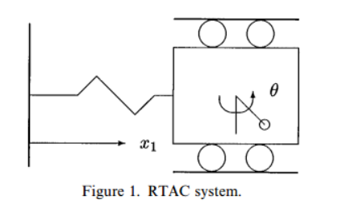

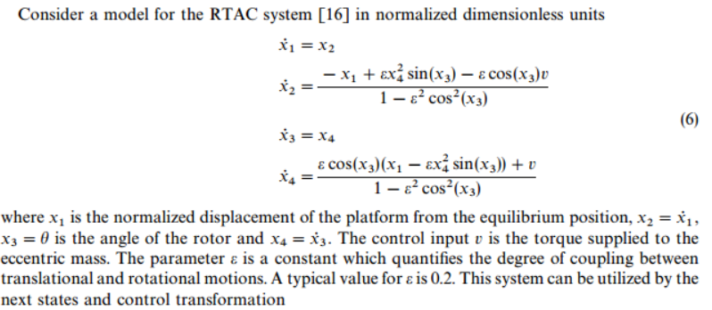

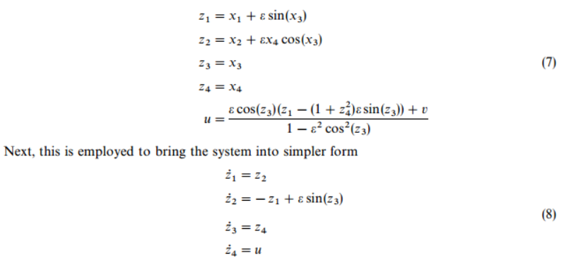

在非线性自治系统的镇定控制器设计中，可以采用两种方法进行线性综合。第一种使用局部线性近似，第二种直接使用时变加权函数。对于这个问题，选择后一种直接设计方法作为LPV增益调度的概念。选择以下两个状态依赖参数。

NOTE2：对于这个问题，参数的选择是极其重要和困难的。对于所有允许的，闭环参数相关的RTAC系统应该有一个可行解。为此，在（9）中选择了建议的参数。

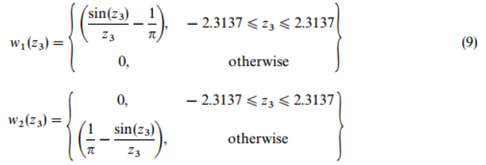

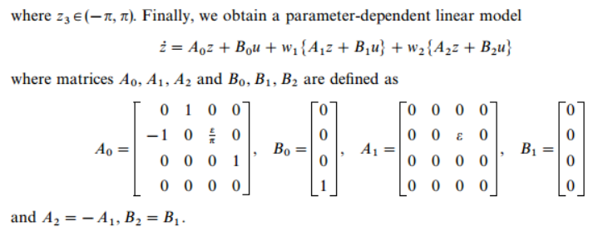

**控制器的设计**

对于这个LPV-RTAC系统，可以将控制器的设计方法分为以下三类：

**（一）二次型常数控制器的设计**

，

其中， 是一个常数矩阵。为便于LMI公式的说明，定义。

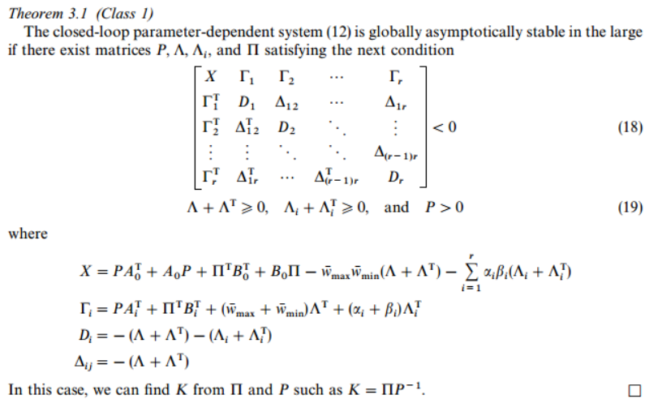

**保性能控制器的设计**

最小化全局系统中跟状态和输入有关的LQ性能的上界。



其中Q>0、R>0和W被定义为加权函数的所有容许等级的集合，即所有可能参数的集合。在这种情况下，LQ代价是w级的函数，如果我们知道w的精确轨迹，我们可以计算出精确的LQ代价。然而，这是非常复杂的，甚至是不可能做到的。因此，成本的一个可能候选值是所有容许等级w下LQ成本的上界，称为保证成本。

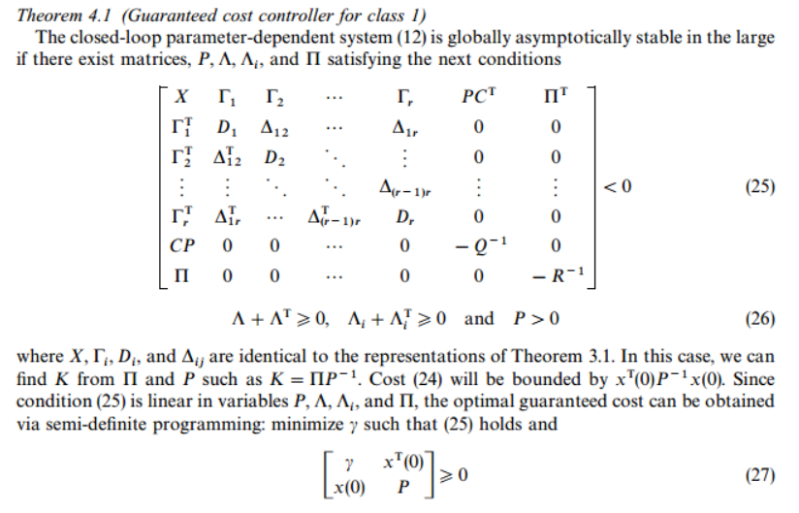

**（二）参数依赖控制器的设计**



其中，是一个常实矩阵。适用于是已知边界的不可测量参数，且是未知的情况。为便于LMI公式的说明，定义。

因为中的是非线性的，因此开环系统是非线性的。利用映射w的直接信息设计非线性控制器是非常困难的。所以这里仅使用映射边界信息设计线性控制器，以找到参数依赖控制器的参数。下定理给出控制器的设计方法。

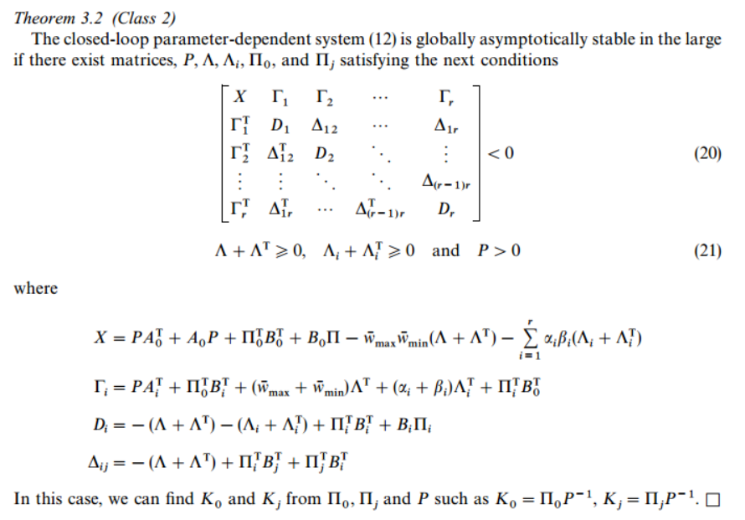

**保性能控制器的设计**

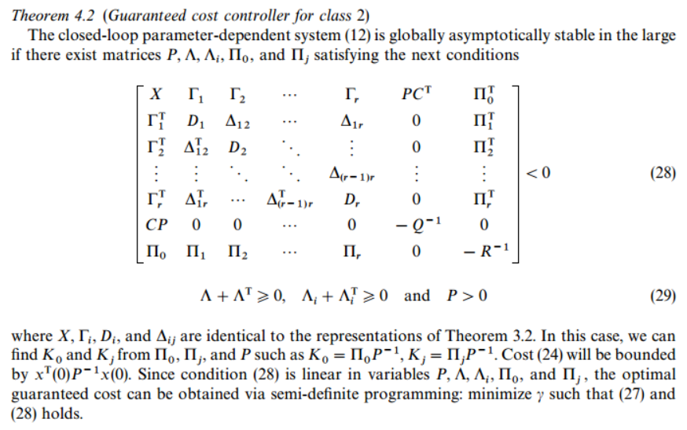

**（三）具有参数依赖的Lypunov函数的参数依赖控制器的设计**



其中。当都是边界已知的可测量参数时，这种控制器的设计方法是有效的。

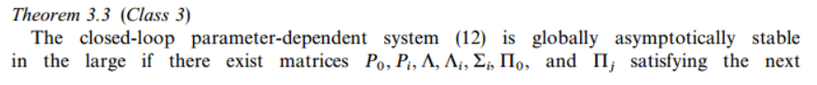

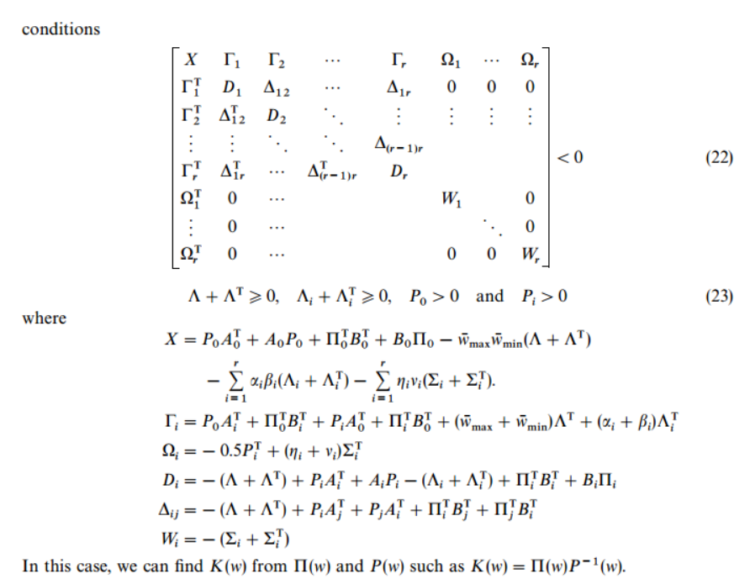

**保性能控制器的设计**

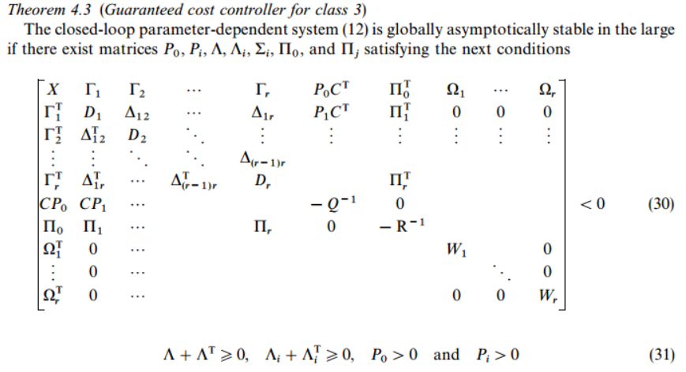

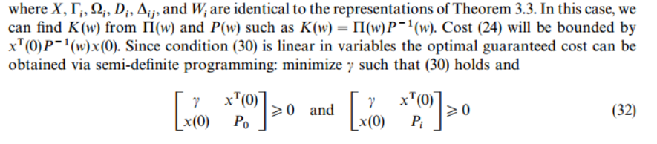

**仿真**

控制器在以下的条件下得到：



仿真时，系统的初态为，取。

Class1

下图是将定理3.1和定理4.1得到的控制器分别带入原系统中得到的闭环系统的状态变量的第一个分量的状态变化曲线。从图中可以看出

1 两种控制器都可以使得状态变量收敛。

2 定理4.1得到的保性能控制器的控制效果优于前一种控制器。



class2

下图是将定理3.2和定理4.2得到的控制器分别带入原系统中得到的闭环系统的状态变量的第一个分量的状态变化曲线。从图中可以看出

1 两种控制器都可以使得状态变量收敛。

2 定理4.2得到的保性能控制器的控制效果优于前一种控制器。



Class3

下图是将定理3.3和定理4.3得到的控制器分别带入原系统中得到的闭环系统的状态变量的第一个分量的状态变化曲线。从图中可以看出

1 两种控制器都可以使得状态变量收敛。

2 定理4.2得到的保性能控制器的控制效果优于前一种控制器。



下图是三类控制器作用于系统时，闭环系统 状态变量的变化曲线。



从图中可以看出三种控制器的控制作用均可以使得状态变量收敛。并且对于此系统的控制效果基本等价。

定理的证明

参考文献

Park P, Choi D J. LPV controller design for the nonlinear RTAC system[J]. International Journal of Robust and Nonlinear Control, 2001, 11(14): 1343-1363.